邮储银行2022年邮爱公益五周年宣传项目
广 告 主：邮储银行
所属行业：金融业
执行时间：2022.03.20-04.10
参选类别：公益营销类
营销背景
邮储银行作为中国普惠金融事业的先行者，自觉承担“普之城乡，惠之于民”的社会责任，始终坚持服务社区、服务中小企业、服务“三农”的战略定位，围绕如何实现具有可持续性的普惠金融事业这一世界性难题，努力提高金融服务的可获得性，为广大社会群体提供了便捷、均等、有效的基础金融服务。邮储银行的定位与追求、企业文化基因与公益精神内涵高度契合， “邮爱公益平台”是邮储银行进一步发挥优势，整合内部外部资源和线上线下资源，系统性、持续性开展公益事业的重要举措。其愿景是秉承普惠金融理念，凝聚社会力量，唤醒公益意识，传递人文关怀，以常态化、多元化、可持续的方式推进中国公益事业的发展，努力成为中国公益事业的创新者和践行者。
2022年是“邮爱公益”项目成立5周年之际，5年来，“邮爱公益基金”已募集资金逾4100万元，受益学生8000余人，同时不断拓展“邮爱公益”的覆盖面，让更多年龄层次的学生享受关爱，持续丰富“邮爱公益”的内涵。5年来，爱心从未止步，温暖不停延续，“邮爱公益平台”正成为邮储银行履行大行担当、践行社会责任的一个缩影。未来，邮储人将继续把爱传递下去，让自强的梦想都被温柔以待，让阳光照亮逐梦之路，让一切美好如期而至。
营销目标
- 以“邮爱公益”5周年传播为契机，提升邮储银行在消费者心中认知度和美誉度，展现国有大行担当与责任；
- 通过邮爱公益5周年项目的宣传，带动消费者加入公益活动并筹集公益基金；
策略与创意
策略：
第一阶段：邮储银行联合新华网进行专题内容搭建，上线全新邮爱公益MV，展示邮爱公益五周年的发展历程，总结邮爱公益五年来的成绩以及展望更远的未来，引发消费者情感共鸣。
第二阶段：4家（新华网、金台网、东方财富网、界面新闻）网络媒体、2家（21世纪经济报道、南方周末）平面媒体联合传播，打造线上、线下联合品牌宣传矩阵；
第三阶段：邮储银行各地分行借助当地媒体及营业网点内大屏等资源增强“邮爱公益”5周年项目的传播广度，提高“邮爱公益”5周年活动曝光率。
创意：
KV：
- 2022年是 “邮爱公益”项目成立5周年之际，通过数字【5】这一视觉符号，产出2022年的品牌主视觉形象。
- 海报左半部简单介绍了“邮爱公益”5年以来持续关注教育，践行公益所获得的成果。中间以数字“5”为过渡，右半部则展示了各分行以“邮爱公益”的名义开展各类公益活动。
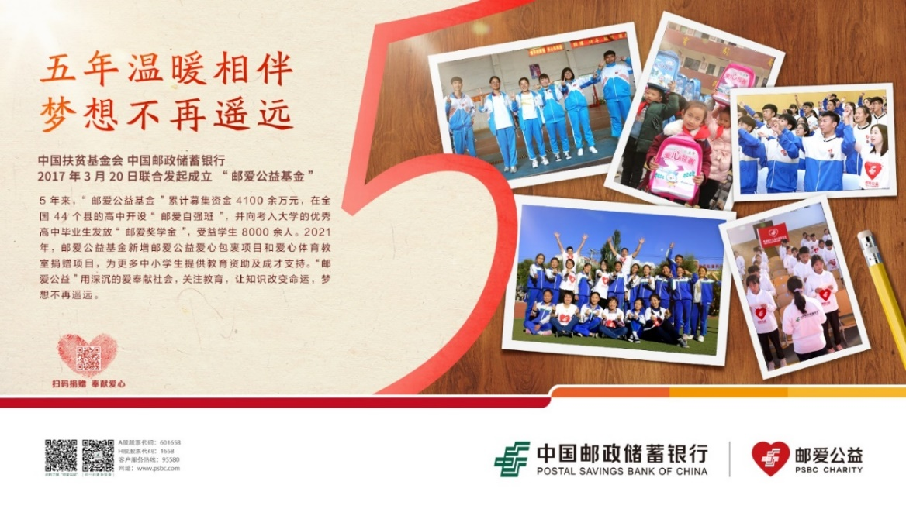
MV：
在邮爱公益项目成立五年期间，邮储银行员工及志愿者为有梦想的孩子搭起了飞翔的舞台，邮爱公益五周年MV中，邮储各地分行员工、邮爱公益志愿者以及通过邮爱公益项目圆梦的学生，通过视频和书信方式，表达了对邮爱公益项目的美好祝愿，MV中展现出了学生自强不息、奋力上进的态度，展现出了邮储银行员工和志愿者借助邮爱公益项目帮助孩子完成梦想的快乐和欣慰，邮爱公益五周年MV既是展望也是回顾，展望梦想，回顾初心，传递出邮储银行作为国有大行的责任与担当。
MV链接: https://www.xinpianchang.com/a12322115
密码：dxsw
执行过程/媒体表现
专题页/MV：
新华网作为邮爱公益5周年项目合作的重点媒体，此次我们联合新华网进行专题内容搭建，上线全新邮爱公益MV，展示邮爱公益五周年的发展历程，总结邮爱公益五年来的成绩以及展望更远的未来，引发消费者情感共鸣；
点击链接查看专题页：
扫描二维码查看专题页
http://www.xinhuanet.com/money/2022ycya/index.htm

https://www.psbc.com/cn/gyyc/ycfm/ppzc/yagy/index.html
MV视频链接: https://www.xinpianchang.com/a12322115
密码：dxsw
传播媒介组合：
以新华网为主阵地，以【专题页/MV】为吸引点，借助网络媒体产内容广传播特点联合金台网、界面新闻、东方财富网增加活动曝光，借助纸媒的高公信力通过在21世纪经济报道和南方周末投放平面广告为“邮爱公益”活动提公信做背书，邮储银行联动各地分行及自有媒体资源，扩大“邮爱公益”活动传播广度，提升邮储银行品牌形象， 增强邮储银行在消费者心中美誉度。
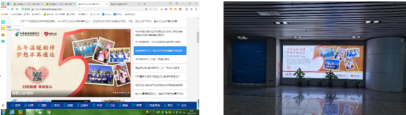
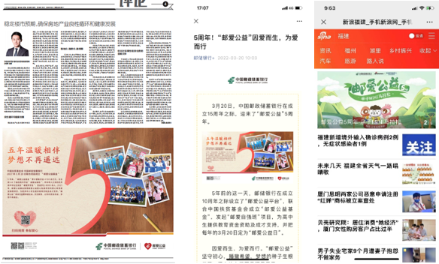
营销效果与市场反馈
传播层面：
“邮爱公益”5周年项目总曝光超4.05亿次，其中平面媒体阅读覆盖人口超190万人，网络媒体总曝光超4.03亿次。
消费者反馈层面：
“邮爱公益”5周年项目宣传期间，共有81,870人捐款，总筹款金额达到2,776,916.39元。

